地域の魅力を伝えるイメージ・ソングを創ろう
アイデアシート
２ 年 組 番

氏 名

１．どんなイメージ・ソングにしたいか構想を立てよう。その構想を音楽で表現するためにリズムや旋律、構成等をどのように工夫していくか、記入しましょう。
どのようなイメージ・ソングにしたいか | イメージを表現するために工夫したいこと
対象（誰に向けて）…  テーマ（素材・人に伝えたいこと等）…  曲想（曲の雰囲気や印象・特徴など）… | リズム…
対象（誰に向けて）…  テーマ（素材・人に伝えたいこと等）…  曲想（曲の雰囲気や印象・特徴など）… | 速度…
対象（誰に向けて）…  テーマ（素材・人に伝えたいこと等）…  曲想（曲の雰囲気や印象・特徴など）… | 旋律（音型や音階）…
対象（誰に向けて）…  テーマ（素材・人に伝えたいこと等）…  曲想（曲の雰囲気や印象・特徴など）… | 構成（反復・変化・対照）…
対象（誰に向けて）…  テーマ（素材・人に伝えたいこと等）…  曲想（曲の雰囲気や印象・特徴など）… | その他（テクスチュア、音色、強弱など）…

２．地域の特産物などのテーマをもとに、キーワードや耳に残るキャッチコピー等のアイデアをどんどん書きながら、
歌詞を考えよう。
（例） ① 【短い歌詞・紹介したいものの情報など】＋【地域名など】＋【紹介したいもの】
鉄分たっぷり黒くて美味しい 与那原名産 ひじき
② 【紹介したいもの】＋【地域名など】＋【短い歌詞・紹介したいものの情報など】
与那原大綱引き 東と西と世界をつなぐ 大切な文化
〈キャッチコピー・キーワードなど 思いついたものをどんどん書こう！〉

〈歌詞を書こう！〉 ※サビ部分の文字数は前後をそろえる方が旋律をつくりやすい。
「おさかな天国」の歌詞をいれてください
（例：●●●●●●●●●●●●●●●●●［前半17文字］●●●●●●●●●●●●●●●●●［後半17文字］）

3．地域の魅力を伝えるイメージ・ソングを創ってみよう！ まずは9小節目から16小節目までの「サビ」（一番
強調したい耳に残る部分）から創ろう！ サビ部分をつくり終えたら１～8小節目までの音楽を創ろう。

・歌詞から作る場合は、まず言葉の抑揚（上がる・下がる）を考えて音の高さを入れていこう。
・音の型（反復・順次・跳躍進行等）やリズムを意識して、カトカトーンで音を出しながら工夫してつくろう。
・旋律がある程度出来上がったら、Cコード、Gコード、Fコードを中心に合うコードを入れていこう。
創作ヒントシートを参考に
記入しよう！
タイトル ：

小節 | １ | ２ | ３ | ４
歌詞
抑揚
（線で記入）
音名
（ドレミ）
リズム
コード

小節 | ５ | ６ | ７ | ８
歌詞
抑揚
（線で記入）
音名
（ドレミ）
リズム
コード

【サビ部分】
小節 | ９ | １０ | １１ | １２
歌詞
抑揚
（線で記入）
音名
（ドレミ）
リズム
コード

小節 | １３ | １４ | １５ | １６
歌詞
抑揚
（線で記入）
音名
（ドレミ）
リズム
コード

地域の魅力を伝えるイメージ・ソングを創ろう
創作 ヒントシート
２ 年 組 番

氏名

１．創作する前のウォーミング・アップ！ 音の型（並べ方）を聴いて、どんな感じやイメージがしたか記入しよう。
① 上行型 | ② 下行型 | ③ 山型 | ④ 谷型
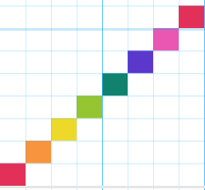 | 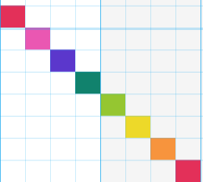 | 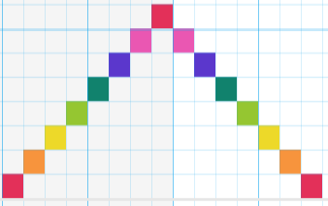 | 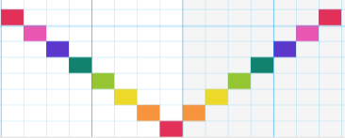
【どんな感じがする？】
⑤ 同音進行 | ⑥ 順次進行 | ⑦ 跳躍進行 | ⑧ 反復進行
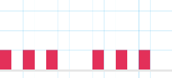 | 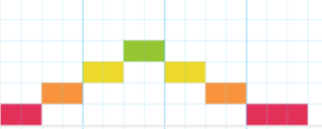 | 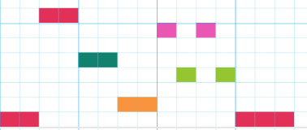 | 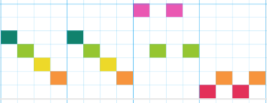

２．歌詞を考えて、その言葉の抑揚を線で表し、それに合う音をアイデアシートに記入していこう。
以下に記入例（「おさかな天国」のサビ部分）を示しておくので、参考にしながら記入しましょう。
小節 | １ | ２ | ３ | ４
歌詞 | 歌詞を入れてください
抑揚
（線で記入）
音名  （ドレミ） | 音名をいれてください  ※カトカトーンの図（オトグラフ）も入れるとわかりやすいです
リズム | リズムを入れてください
コード | C | C | Dm | Dm

小節 | ５ | ６ | ７ | ８
歌詞
抑揚
（線で記入）
音名
（ドレミ）
リズム
コード | G | G | C | C

